## **Протокол**

## заочного голосования членов Общественного совета

## при Федеральном агентстве по недропользованию

*Основание принятия решений по вопросам повестки дня заочным голосованием членов Общественного совета при Роснедрах* – п. 4.8. Положения об Общественном совете при Федеральном агентстве по недропользованию, утвержденного приказом Роснедр от 24.10.2024 № 634, письмо Федерального агентства по недропользованию от 20.11.2024 № ДД-05-30/28399.

*Общее число членов Общественного совета при Роснедрах* – **24**

*Количество голосовавших членов Общественного совета при Роснедрах* – **14**

Грызунова Н.В., Дронова М.М., Керимов В.Ю., Коваленко А.А., Нестеренко В.Г., Петросян Р.Д., Пинчук А.В., Подопригора В.Н., Сердюк М.И., Сорокина Н.Ю., Твердохлебов Л.И., Токарев М.Ю., Федаш А.В., Черкасов С.В..

Кворум для принятия решения заочным голосованием по вопросу повестки дня имеется.

**Вопрос заочного голосования -** рассмотрение проекта Доклада об антимонопольном комплаенсе Федерального агентства по недропользованию за 2024 год и проекта Плана мероприятий («дорожной карты») по снижению комплаенс-рисков Федерального агентства по недропользованию на 2025 год.

**Предложено:**

1. Утвердить Доклад об антимонопольном комплаенсе Федерального агентства по недропользованию за 2024 год.
2. Одобрить проект Плана мероприятий («дорожной карты») по снижению комплаенс-рисков Федерального агентства по недропользованию на 2025 год.

**Голосовали:**

*«ЗА» 14*

*«ПРОТИВ» 0*

*«ВОЗДЕРЖАЛИСЬ» 0*

**Принято решение:**

1. Утвердить Доклад об антимонопольном комплаенсе Федерального агентства по недропользованию за 2024 год.

2. Одобрить проект Плана мероприятий («дорожной карты») по снижению комплаенс-рисков Федерального агентства по недропользованию на 2025.

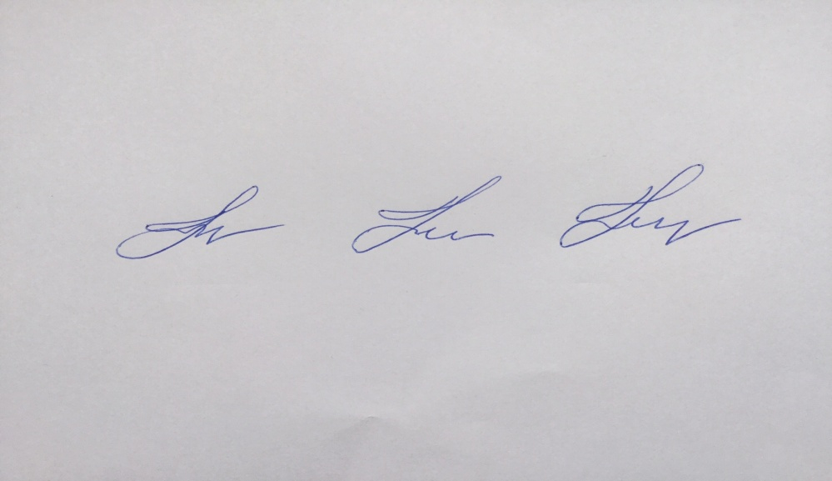

Председатель М.Ю. Токарев